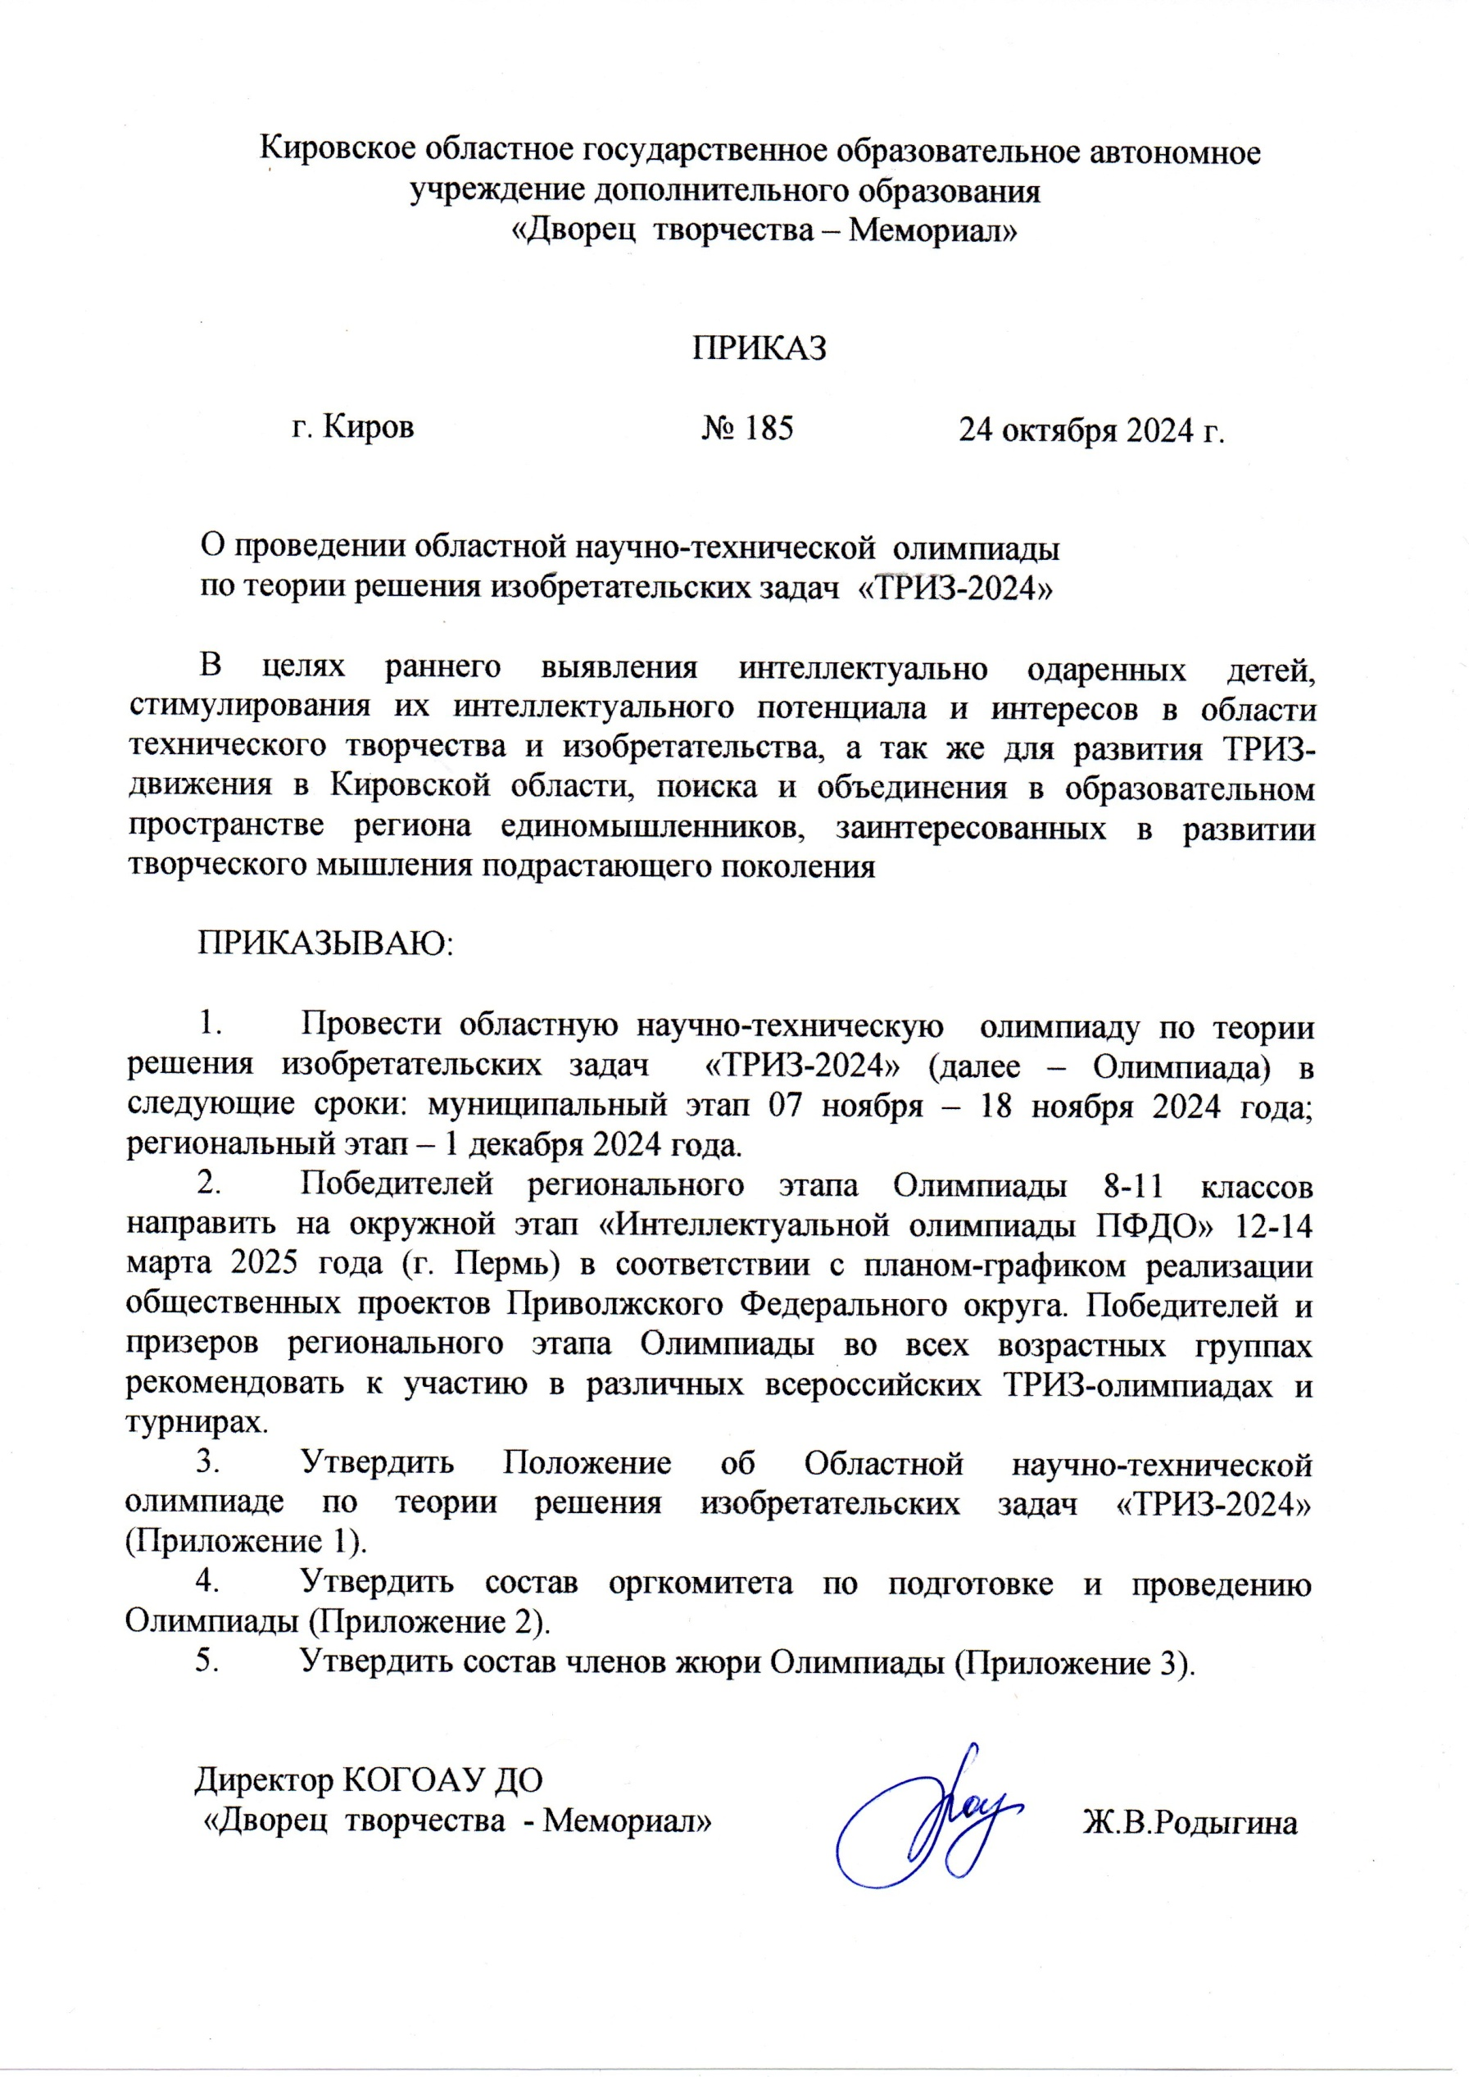

Приложение 1.

ПОЛОЖЕНИЕ
об Областной научно-технической олимпиаде
по теории решения изобретательских задач
«ТРИЗ-2024»

- Общие положения
  - Настоящее положение устанавливает порядок и сроки проведения Областной научно-технической олимпиады по теории решения изобретательских задач «ТРИЗ-2024» (далее Олимпиада), определяет категорию его участников, критерии оценки, порядок подведения итогов и определения победителей.

  - Цель Олимпиады.
Олимпиада проводится с целью раннего выявления интеллектуально одаренных детей, стимулирования их интеллектуального потенциала и интересов в области технического творчества и изобретательства, а так же для развития ТРИЗ-движения в Кировской области, поиска и объединения в образовательном пространстве региона единомышленников, заинтересованных в развитии творческого мышления подрастающего поколения.

  - Задачи Олимпиады:
- привлечение учащихся 3-11 классов к исследовательской и проектной деятельности;
- популяризация ТРИЗ как метапредметной области знаний;
- развитие творческого мышления и нестандартного подхода при решении прикладных задач;
- подготовка детей к участию в научно-технических мероприятиях областного и Всероссийского уровня,
- отбор одаренных учащихся 8-11 классов для участия в окружном этапе «Интеллектуальной олимпиады ПФДО» (г. Пермь) в соответствии с планом-графиком реализации общественных проектов Приволжского Федерального округа.

  - Учредители и организаторы Олимпиады:
Организаторами Олимпиады выступают Министерство образования Кировской области, КОГОАУ ДО «Дворец творчества – Мемориал».

- Участники Олимпиады
В Олимпиаде могут принять участие учащиеся 3-11 классов образовательных организаций и учреждений дополнительного образования Кировской области.
- Условия и порядок проведения Олимпиады
  - Задания для участников Олимпиады разрабатываются по возрастным группам: 3-4 классы, 5-7 классы, 8-11 классы.

  - Олимпиада проводится в два этапа: муниципальный и региональный.

  - Муниципальный этап (7 - 18 ноября 2024 г.)
    - Муниципальный этап Олимпиады проводят муниципальные координаторы, специально назначенные соответствующим органом управления образования. Муниципальный координатор до 30 октября направляет свои контактные данные и адрес проведения муниципального этапа в оргкомитет Олимпиады на электронную почту triz-memorial@yandex.ru
    - Муниципальный этап Олимпиады включает конкурсные испытания - пакет индивидуальных заданий: исследовательские и изобретательские задачи естественнонаучного характера. Пакет заданий, единый для всех муниципалитетов, направляется оргкомитетом Олимпиады в адрес муниципального координатора не позднее 6 ноября.
    - Результаты муниципального этапа направляются в оргкомитет Олимпиады на электронную почту triz-memorial@yandex.ru не позднее 18 ноября 2024 г.:
- протоколы муниципального этапа по возрастным группам (Приложение 1.1.),
- заявку на участие победителей в региональном этапе не более 2 человек в каждой возрастной группе (Приложение 1.2.),
- сканы олимпиадных работ победителей, направляемых на региональный этап,
- сканы согласий на обработку персональных данных (Приложение 1.3.).
    - Согласие на обработку персональных данных для целей сбора, систематизации, накопления, хранения, распространения в связи с организацией и проведением Олимпиады в оригинальном варианте передаются муниципальным координатором в оргкомитет 1 декабря при регистрации.

  - Региональный этап Олимпиады (1 декабря 2024 г.)
    - Региональный этап Олимпиады проводится на базе КОГОАУ ДО «Дворец творчества – Мемориал».
    - Региональный этап для детей возрастной группы 8-11 классов проводится очно, испытания включают индивидуальные теоретические и практические задания, основанные на знаниях в сфере теории решения изобретательских задач.
    - Региональный этап Олимпиады для возрастных групп 3-4 и 5-7 классов проводится заочно, в форме конкурса работ, выполненных на муниципальном этапе.

  - Оформление олимпиадной работы.
Работы выполняются только на распечатанном бланке шариковой ручкой, включая рисунки (не карандашом). Текст следует писать крупно и разборчиво. Работы принимаются в формате gif, jpg, jpeg, pdf. Работа каждого победителя отправляется на региональный этап отдельным файлом (или отдельной папкой), с именем файла/папки, содержащим строго в указанном порядке следующее: район/город, ОУ, класс, фамилию и имя участника (Омутнинский_шк121_3кл_Петрова Вика.pdf).

  - Критерии оценки выполнения теоретических заданий Олимпиады:
- знание, понимание и умение применять инструментарий ТРИЗ;
- знание в области естественных наук;
- оригинальность в решении задач.

  - Критерии оценки выполнения практических заданий Олимпиады:
- техническое решение;
- аккуратность выполнения;
- устойчивость модели;
- оригинальность решения.

  - Для проведения Олимпиады формируется оргкомитет и жюри, которые:
- определяют форму проведения Олимпиады, разрабатывают его содержание;
- разрабатывают методику проведения Олимпиады, готовят необходимые формы и бланки (информационные письма, сертификаты для участников, сертификаты для организаторов, сертификаты для образовательных организаций, инструкции по проведению Олимпиады);
- разрабатывают правила проведения Олимпиады;
- разрабатывают структуру и объем заданий;
- разрабатывают критерии выявления победителей и оценки заданий;
- оценивают качество выполнение заданий;
- определяют победителей.

- Подведение итогов
  - Участники Олимпиады, набравшие наибольшее количество баллов за решение заданий, становятся победителями Олимпиады.

  - Победители и призеры Олимпиады награждаются дипломами и призами, остальные участники получают сертификат участника Олимпиады.

  - Подведение итогов Олимпиады состоится 1 декабря 2024 года.

  - Приказ об итогах Олимпиады будет опубликован на сайте КОГОАУ ДО «Дворец творчества – Мемориал» http://dvorecmemorial.ru не позднее 9 декабря 2024 г.

  - Два участника Олимпиады в возрастной группе 8-11-х классов, ставшие победителями и набравшие большее количество баллов в рейтинге регионального этапа, направляются на окружной этап «Интеллектуальной олимпиады ПФДО» 12-14 марта 2025 года (г. Пермь) в соответствии с планом-графиком реализации общественных проектов Приволжского Федерального округа.
  - Победители и призеры регионального этапа Олимпиады во всех возрастных группах будут рекомендованы к участию в различных всероссийских ТРИЗ-олимпиадах и турнирах.

Справки:
по телефону 8 909 717 35 91 - Козловских Андрей Геннадьевич
по электронной почте triz-memorial@yandex.ru – Альгина Татьяна Дмитриевна

Приложение 1. 1.
Бланки протоколов

Протокол результатов муниципального этапа
Областной научно-технической олимпиады по теории решения изобретательских задач «ТРИЗ-2024»

Кировская область, район/город ____________________________________
Дата проведения ______________________
Возрастная группа 8-11 классы

№ | Фамилия участника | Имя участника | Отчество участника | Образовательная организация | Физика |  | Химия |  | Биология |  | Итого  (mах 60 баллов) | Место
 |  |  |  |  | Задача 1  (10 баллов) | Задача 2  (10 баллов) | Задача 1  (10 баллов) | Задача 2  (10 баллов) | Задача 1  (10 баллов) | Задача 2  (10 баллов) | Итого  (mах 60 баллов) | Место
1
2

Председатель жюри: ___________________ /__________________________/
Члены жюри: ___________________ /__________________________/
___________________ /__________________________/
___________________ /__________________________/

Протокол результатов муниципального этапа
Областной научно-технической олимпиады по теории решения изобретательских задач «ТРИЗ-2024»

Кировская область, район/город ____________________________________
Дата проведения ______________________
Возрастная группа ____________________
^{3-4 классы/5-7 классы}

№ | Фамилия участника | Имя участника | Отчество участника | Образовательная организация | Функция  (10 баллов) | Система  (10 баллов) | Задача  (10 баллов) | Итого  (mах 30 баллов) | Место
1
2

Председатель жюри: ___________________ /__________________________/
Члены жюри: ___________________ /__________________________/
___________________ /__________________________/
___________________ /__________________________/

Приложение 1.2.
Образец заявки

В оргкомитет Областной научно- технической олимпиады по теории решения изобретательских задач «ТРИЗ-2024»

Просим включить в число участников регионального этапа олимпиады следующих учащихся, ставших победителями муниципального этапа:

№ | Информация | Вариант заполнения
1 | Наименование муниципалитета | КОГОАУ ДО «Дворец творчества – Мемориал»
2 | ФИО муниципального координатора  (полностью) | Иванов Михаил Иванович
3 | Электронный адрес для получения заданий | triz-memorial@yandex.ru
4 | Возрастная группа  3-4 классов  (ФИ участника полностью, ФИО педагога, подготовившего участника,  в скобках, полностью) | 1. Иванов Петр (педагог Петрова Анна Сергеевна)  2. Смирнова Татьяна (педагог Смирнова Мария Львовна)
5 | Возрастная группа  5-7 классов  (ФИ участника полностью, ФИО педагога, подготовившего участника,  в скобках, полностью) | 1.  2.
6 | Возрастная группа  8-11 классов  (ФИ участника полностью, ФИО педагога, подготовившего участника,  в скобках, полностью) | 1.  2.

«__» ______ 2024 г.

________________ (_________________)
МП

Приложение 1.3.
Согласие на обработку персональных данных

Согласие на обработку персональных данных, фото-, видеосъёмку несовершеннолетнего
Я, _____________________________________________________________________________________
______________________________________________________________________________________
______________________________________________________________________________________, (фамилия, имя, отчество, адрес, паспорт, серия, номер, кем и когда выдан)
являясь _________________________________несовершеннолетнего____________________________
родителем, иным законным представителем

ФИО
даю своё согласие Кировскому областному государственному образовательному автономному учреждению дополнительного образования «Дворец творчества – Мемориал» (далее – Оператор), расположенному по адресу: г. Киров, ул. Сурикова, д. 21, на обработку персональных данных несовершеннолетнего, в том числе с использованием средств автоматизации: сбор, систематизацию, накопление, хранение, уточнение (обновление, изменение), использование, передачу (в том числе по сети Интернет), обезличивание, блокировку и уничтожение персональных данных в нижеследующем объеме: фамилия, имя, отчество; учебное заведение; фото-, видеоизображение; результаты участия в мероприятиях.
Согласие даётся с целью осуществления уставной деятельности Оператора (организация мероприятий, награждение победителей, отчетная деятельность).

Я информирован(а), что Оператор гарантирует обработку фото и видеоматериалов в соответствии с интересами Оператора и с действующим законодательством Российской Федерации.
Персональные данные подлежат хранению в течение сроков, установленных законодательством Российской Федерации.
Я оставляю за собой право отозвать свое согласие путем направления письменного заявление в адрес КОГОАУ ДО "Дворец творчества - Мемориал", в соответствии с Федеральным законом от 27.07.2006г. № 152-ФЗ «О персональных данных», с изменениями от 30 декабря 2020 г. N 519-ФЗ.
Подтверждаю, что с Политикой в области обработки персональных данных в КОГОАУ ДО "Дворец творчества - Мемориал" ознакомлен(а).

«___»________________ 2024 г.
____________ /_______________________________________________________
^{(подпись)} | ^{(инициалы, фамилия)}

Согласие на обработку персональных данных, фото-, видеосъёмку совершеннолетнего
Я, _____________________________________________________________________________________
_______________________________________________________________________________________
_______________________________________________________________________________________(фамилия, имя, отчество, адрес, паспорт, серия, номер, кем и когда выдан)
даю своё согласие Кировскому областному государственному образовательному автономному учреждению дополнительного образования «Дворец творчества – Мемориал» (далее – Оператор), расположенному по адресу: г. Киров, ул. Сурикова, д. 21, на обработку персональных данных, в том числе с использованием средств автоматизации: сбор, систематизацию, накопление, хранение, уточнение (обновление, изменение), использование, передачу (в том числе по сети Интернет), обезличивание, блокировку и уничтожение своих персональных данных в нижеследующем объеме: фамилия, имя, отчество; учебное заведение, фото-, видеоизображение, результаты участия в мероприятиях.
Согласие даётся с целью осуществления уставной деятельности Оператора (организация мероприятий, награждение победителей, отчетная деятельность).

Я информирован(а), что Оператор гарантирует обработку фото и видеоматериалов в соответствии с интересами Оператора и с действующим законодательством Российской Федерации.
Персональные данные подлежат хранению в течение сроков, установленных законодательством Российской Федерации.
Я оставляю за собой право отозвать свое согласие путем направления письменного заявление в адрес КОГОАУ ДО "Дворец творчества - Мемориал", в соответствии с Федеральным законом от 27.07.2006г. № 152-ФЗ «О персональных данных», с изменениями от 30 декабря 2020 г. N 519-ФЗ.
Подтверждаю, что с Политикой в области обработки персональных данных в КОГОАУ ДО "Дворец творчества - Мемориал" ознакомлен(а).

«___»________________ 2024 г.
____________ /_______________________________________________________
^{(подпись)} | ^{(инициалы, фамилия)}

Приложение 1.3.
Рекомендации по оцениванию заданий

Критерии | Количество баллов
Функция | Max 10 баллов
Наличие правильного решения | 0-2
Полнота ответа | 0-4
Указание вредных функций | 0-4
Система | Max 10 баллов
Указание функции системы | 0-2
Правильное использование системного оператора | 0-4
Указание недостатков технических систем | 0-2
Указание законов развития технических систем | 0-2
Задача | Max 10 баллов
Системный подход | 0-2
Причинно-следственные связи | 0-2
Конкретные знания (эрудированность) | 0-2
Нестандартность, фантазия, воображение | 0-2
Полнота ответа, продуманность, многовариантность | 0-2

Приложение 2.

Состав оргкомитета по подготовке и проведению
Областной научно-технической олимпиады по теории решения изобретательских задач «ТРИЗ-2024»

Председатель: Родыгина Ж.В., директор КОГОАУ ДО «Дворец творчества - Мемориал»

Члены оргкомитета:
- Козловских А.Г., педагог дополнительного образования КОГОАУ ДО «Дворец творчества - Мемориал»,
- Альгина Т.Д., педагог дополнительного образования КОГОАУ ДО «Дворец творчества - Мемориал»,
- Шишкин В.В., педагог дополнительного образования КОГОАУ ДО «Дворец творчества - Мемориал»,
- Смирнов М.Р., педагог дополнительного образования КОГОАУ ДО «Дворец творчества - Мемориал»,
- Дёмшина Н.В., педагог дополнительного образования, методист ИМЦ КОГОАУ ДО «Дворец творчества - Мемориал»,
- Богомолова Е. А., педагог дополнительного образования КОГОАУ ДО «Дворец творчества - Мемориал»,
- Алексеева В.А., педагог-организатор, КОГОАУ ДО «Дворец творчества - Мемориал»,
- Кудинова С.В., зам. дир. по УВР КОГОАУ ДО «Дворец творчества - Мемориал».

Приложение 3.

Состав членов жюри
Областной научно-технической олимпиаде по теории решения изобретательских задач «ТРИЗ-2024»

Председатель жюри: Альгина Т.Д., педагог дополнительного образования КОГОАУ ДО «Дворец творчества - Мемориал».

Члены жюри:
- Козловских А.Г., педагог дополнительного образования КОГОАУ ДО «Дворец творчества - Мемориал»,
- Дёмшина Н.В., методист ИМЦ, педагог дополнительного образования КОГОАУ ДО «Дворец творчества - Мемориал»,
- Смирнов М.Р., педагог дополнительного образования КОГОАУ ДО «Дворец творчества - Мемориал»,
- Шишкин В.В., педагог дополнительного образования КОГОАУ ДО «Дворец творчества - Мемориал»,
- Богомолова Е. А., педагог дополнительного образования КОГОАУ ДО «Дворец творчества - Мемориал»,
- Морозова Т.В., педагог-психолог КОГОАУ ДО «Дворец творчества - Мемориал»,
- Алексеева В.А., педагог-организатор, педагог дополнительного образования КОГОАУ ДО «Дворец творчества - Мемориал»,
- Киселев А.Г., педагог дополнительного образования МОАУ ДО ДЮЦ Октябрьского района г. Кирова,
- Рычихин А.В., педагог дополнительного образования МОАУ ДО ДЮЦ Октябрьского района г. Кирова,
- Бояринцев А.А., педагог дополнительного образования КОГОАУ ДО ЦТТ,
- Кузнецова О.Г., методист КОГОАУ ДО ЦТТ.

